

05/06/2011
Chúa Nhật VII Phục Sinh – A
Lễ Chúa Thăng Thiên

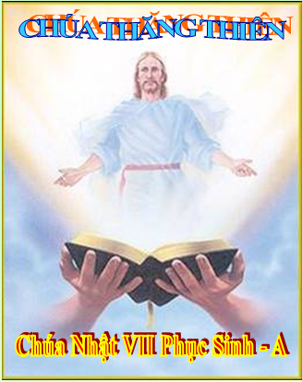

“LỜI CHÚA LÀ NGỌN ĐÈN SOI CHO CON BƯỚC, LÀ ÁNH SÁNG CHỈ ĐƯỜNG CON ĐI”. (Thánh vịnh 119, câu 105).

Bài kết Tin Mừng Chúa Giêsu Kitô theo Thánh Matthêu (Mt 28, 16-20).

Khi ấy, mười một môn đệ đi về Galilêa, đến núi Chúa Giêsu đã chỉ trước. Khi thấy Người, các ông thờ lạy Người, nhưng có ít kẻ còn hoài nghi. Chúa Giêsu tiến lại nói với các ông rằng: "Mọi quyền năng trên trời dưới đất đã được ban cho Thầy. Vậy các con hãy đi giảng dạy muôn dân, làm phép rửa cho họ nhân danh Cha, và Con và Thánh Thần, giảng dạy họ tuân giữ mọi điều Thầy đã truyền cho các con. Và đây Thầy ở cùng các con mọi ngày cho đến tận thế".

Đó là lời Chúa.

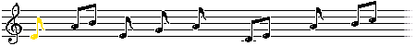

Nhóm Thi Ca Cầu Nguyện xin chia sẻ đến Quý Độc Giả cảm nghiệm Tin Mừng (Mt 28, 16-20), qua các bài thơ:

THƠ TIN MỪNG
Vinh Thắng | Hạt Nắng
Bài Ca Nhân Chứng | M. Madalena Hoa Ngâu
Lên Đàng | Bâng Khuâng Chiều Tím
Chúa Lên Trời – Con VàoĐời & Sứ Điệp Lên Trời | Mic. Cao Danh Viện
Lời Hẹn Về Trời | Trầm Hương Thơ
Chúa Lên Trời | Vincent Khánh Trần
Chúa Về Trời – Con Đi | Giuse Nguyễn Văn Sướng
Ai Tin Sẽ Được | Đỗ Văn
Đem Tin Mừng | Paul Nguyễn Minh Thông
Thăng Thiên & Bài Sai & Thách Đố | AP. Mặc Trầm Cung
NHỮNG VẦN THƠ CÔNG GIÁO
Cánh Hồng Ri & Chúa Và Con | Sr Bích Ngọc
Dâng Mẹ & Niềm Nhớ | Đỗ Thảo Anh
Bản Án Cuộc Đời | Giuse Nguyễn Hữu Đạt
Chia Tay & Chúa Ơi! | Song Lam
Thánh Giuse Túc | Trầm Hương Thơ
Đến Cùng Giuse | Đỗ Văn
Tinh Thần Nghèo Khó | Vincent Khánh Trần
Ơn Gọi Đời Con | Mic. Cao Danh Viện

VINH THẮNG
Lễ Chúa Thăng Thiên – A – (Mt 28, 16 – 20)

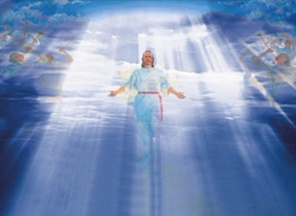

Sự sống siêu nhiên cao quí thay,

Nhiệm mầu phong phú hồn mê say.

Không gian vô thủy, không ràng buộc,

Thời khắc vô chung, viên mãn đầy,

Hạnh phúc Nước Trời vui hiện tại,

Niềm vui Thần Khí vững tương lai.

Con đường thập giá, tình nhân chứng,

Vinh thắng thăng thiên, nối gót Thầy.

03/06/2011
Hạt Nắng

BÀI CA NHÂN CHỨNG
Lễ Thăng Thiên – A (Mt 28, 16 – 20)



Lòng hân hoan, con bước lên đàng,
Dầu phía trước còn lắm gian nan.
Nhìn trời mây, ánh nắng huy hoàng,
Chúa đã Thăng Thiên, mở lối thiên đàng.

Đồi Can-vê, Chúa đã can trường,
Đường thập giá, hiến tế yêu thương.
Bài học “Yêu”, Chúa đã mở đường,
Nâng đỡ chân con vững bước kiên cường.

Trời đất mới đã mở ra,
Cho con hoan ca đi vào thế giới.
Thần Khí Chúa bước chung đôi,
Đưa con ra khơi, vào giữa cuộc đời.

Lòng hân hoan, rộn rã tưng bừng,
Vào thế giới, Danh Chúa tuyên xưng.
Dầu chông gai, có Chúa ở cùng,
Chí khí trung kiên, loan báo Tin Mừng.

03/06/2011
M. Madalena Hoa Ngâu.

LÊN ĐÀNG
Lễ Thăng Thiên – A – (Mt 28, 16 – 20)



Trời đất mới chan hòa ánh sáng,
Nguồn tình yêu viên mãn, bình an.
Thăng thiên giờ khắc vinh quang,
Thầy đi mở lối vĩnh hằng cho con.

Đường thập tự vuông tròn thánh ý,
Đường khiêm nhu, chí khí kiên trung.
Thần Khí Thiên Chúa ở cùng,
Ra đi gieo rắc Tin Mừng muôn nơi.

Sự sống mới rạng ngời bất diệt,
Nối kết con thắm thiết với Ngài.
Đường gian khổ, lắm chông gai,
Có Thầy nhịp bước đường dài trần gian.

Tình Ca Nhân Chứng Lên Đàng …

03/06/2011
Bâng Khuâng Chiều Tím.

CHÚA LÊN TRỜI - CON VÀO ĐỜI

Chia tay mà lại hỉ hoan
Trông về thiên quốc trào tràn niềm vui
Khải hoàn Chúa thẳng về trời
Giữa hàng chư thánh dâng lời tụng ca
Ngự bên hữu ngai tòa Cha
Toàn quyền thống trị thiên hà, nhân sinh
Đứng đầu vương quốc hữu tình
Chúa tôi là Đấng trường sinh Vĩnh hằng
Vai mang thương tích vinh thăng
Tay chân còn đó in hằn dấu đinh
Khải hoàn mang trọn chữ tình
Tình đi, tình đến, tình sinh Đạo Trời
Ai yêu mà dạy lẽ đời
Trao cho, nhận lấy phải người phải ta
Thôi thì cuộc sống khiêm hòa
Yêu thương cho trọn mới là yêu thương
Này đây là lệnh lên đường
Thầy đi, con ở nên phương trình đời
Con đi khắp bốn phương trời
Nói đi! Sống với ! những Lời Thánh Kinh
Một trời cao! Một hiển vinh!
Là điều con sống trung trinh Tin Mừng
Chúa về Thiên quốc vang lừng
Con vào cõi thế tưng bừng tin yêu.

Mic. Cao Danh Viện

SỨ ĐIỆP LÊN TRỜI

Chúa biết con còn bụi thế gian
Say sưa lạc lối chẳng chu toàn
Ân ban thế giới Thần Chân lý
Hoán đổi tim con đức thái an
Một chúc thư rằng: con tiến bước
Nguồn Chân lý quyết: phải trao ban
Tin Mừng của Chúa Ngàn ân phúc
Phải đến muôn trùng của thế gian

Mic. Cao Danh Viện

LỜI HẸN VỀ TRỜI
(Mt.28,16-20)
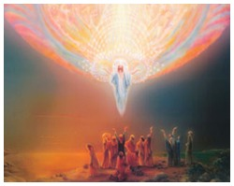
HÔM nay mừng Chúa lên trời
NAY con kính nhớ những Lời Cha ban
MỪNG vui Ân Thánh chứa chan
CHÚA CHA Chí Ái sẽ ban Thánh Thần
LÊN đầu lưỡi lửa Hồng Ân
TRỜI cao ban xuống muôn dân kính chào

THẦY ban Thần Khí dạt dào
ĐI rồi Thầy sẽ gởi trao Thánh Thần
ĐỂ tăng sức mạnh khi cần
LẠI thêm Thầy sẽ ở gần các con
NGÀN năm mãi mãi vẫn còn
LỜI Thầy đã hứa mãi tròn thủy chung
THÁNH Thần luôn mãi ở cùng
ÂN Ban Thần Khí trùng trùng thế gian

MƯỜI Hai Môn Đệ hoang mang
NGÀY nay Thầy sẽ vinh quang về Trời?
SAU này trở lại như lời
CHÚA còn sai đến khắp nơi trao Lời
THÁNH Danh Con Chúa từ trời
THẦN Linh Thánh Ái cứu đời nhân gian

NHƯ LỜI "phép rửa" truyền ban
LỜI nhân danh CHÚA CHA – CON - THÁNH THẦN
THẦY trao quyền bính Thiên Ân
HỨA ban mọi lúc khi cần đúng nơi
HỒNG Ân chỉ xuống từ Trời
ÂN CHA bảo phủ cuộc đời chúng con
MUÔN đời suốt kiếp mãi còn
ĐỜI con lãnh nhận no tròn Phúc Ân.

02.06.2011 Trầm Hương Thơ

CHÚA LÊN TRỜI

Kỷ niệm mừng Chúa về trời
Trong con vang động từng lời yêu thương
Chúa truyền đi khắp nẻo đường
Cùng nhau loan báo hiến chương nước trời
Hãy làm phép rửa mọi người
Ba ngôi Thiên Chúa rạng ngời vinh danh
Yêu người bác ái lòng thành
Chứng nhân lời Chúa anh minh cõi lòng
Muôn người hằng vẫn đợi mong
Đức phù trợ đến giúp lòng vững tin
Trần gian đau khổ gọng kìm
Tiền tài danh vọng đức tin héo mòn
Giúp con giữ được vuông tròn
Những lời Chúa dậy mãi còn trong tâm
Biết bao nhiêu kẻ âm thầm
Đi trên đường vắng cần người dẫn đưa
Lậy Ngài xin đổ cơn mưa
Hồng ân thêm sức đưa về nhà Cha
Hôm nay mừng Chúa về nhà
Thăng thiên hợp nhất Chúa Cha trên trời
Con tin Chúa ở nọi nơi
Trong con như cũng mọi người trần gian
Giúp con vượt thoát gian nan
Miệng ca ngợi Chúa đến ngày tàn hơi
Vinh danh Thiên Chúa trên trời
Lòng thương xót Chúa mọi người an vui.

Vincent Khánh Trần

CHÚA VỀ TRỜI, CON ĐI.

Sai đi lúc Chúa thăng thiên
Sai đi rao giảng mọi miền thế nhân
Dặn dò chớ khá phân vân
Ra đi dạy dỗ muôn dân về Thầy
Thầy luôn giữa chúng con đây
Về đi nhìn mãi trời mây làm gì.

Chúa về trời, chúng con đi
Có Chúa ở với sợ chi người đời
Dạy thế nhân biết về “LỜI”
Là “Đường Chân Thật” về trời vinh quang.

Chúa về trời, chúng con đi
Có “Đấng Bảo Trợ” sợ gì tương lai
Tháng năm đường vẫn còn dài
Nay gieo nước mắt ngày mai gặt mừng.

Chúa về trời, chúng con đi
Cho nhân gian biết là gì: Thăng Thiên
Là ở với Chúa nhân hiền
Là hưởng vinh phúc triền miên vĩnh hằng.

Giuse Nguyễn Văn Sướng.

AI TIN SẼ ĐƯỢC
(Thầy đã được trao toàn quyền trên trời dưới đất Mt 28 , 16-20)

Núi cao Chúa đã đợi chờ
Mười một môn đệ đúng giờ đến nơi .
Cúi mình , bái lạy chào Người
Bao nhiêu quyền phép trên trời , nhân gian
Thầy được Cha Thánh trao ban
Vậy anh em hãy đi loan truyền rằng
Ba ngôi Thiên Chúa toàn năng
Cùng làm phép rửa vinh thăng , chúc mừng .
Từ biển cả đến núi rừng
Kêu gọi sám hối . Hãy dừng tội nhơ !
Cũng đừng nghĩ sẽ bơ vơ
Có thầy bên cạnh từng giờ , từng giây .
Dạy muôn dân giữ điều này
Tôn thờ một Chúa , thẳng ngay , yêu người .
Nhân danh một Chúa Ba Ngôi
Ai tin sẽ được Nước Trời quang vinh .
Ai không tin bị khổ hình ...
Anh em ghi nhớ hành trình thầy trao
Nói rồi Chúa cất lên cao
Đám mây sáng chói bọc bao quanh người .
Môn đệ ngước mắt lên trời
Lòng đầy thần khí , cất lời ca khen .

Đỗ Văn

ĐEM TIN MỪNG
(Chủ Nhật VII P.S Mt. 28,16-20)

Xin cám ơn Chúa nhủ lòng từ nhân,
Đã ban cho con muôn vàn ân đức.
Bản tính con rất hững hờ tâm thức,
Sao Chúa thương chọn con kẻ vong ân.

Xin hãy cho con sự sống đời đời,
Được vĩnh hằng cùng chư Thần, Thánh Chúa.
Dù con băn khoăn, hoài nghi tình Chúa,
Chớ chấp, dẫn con ngay giữa trần đời.

Vì sao Chúa chọn con giữa thế gian,
Chúa không thương cứu hết cả nhân gian ??
Ngài được trao quyền trên trời dưới đất,
Chúa cai quản thời gian lẫn không gian.

Xin hãy ĐEM TIN MỪNG khắp thế gian,
Từ rừng cao đến tận cùng đảo hoang,
Đều mở trí và nhìn biết Thiên Chúa,
Hầu lòng ấp ủ cha được vẹn toàn.

Paul Nguyễn Minh Thông

THĂNG THIÊN
Lễ Chúa Thăng Thiên – Năm A – (Mt 28, 16 – 20)
***********
(Mọi quyền năng trên trời dưới đất đã được ban cho Thầy..Mt 28, 18)

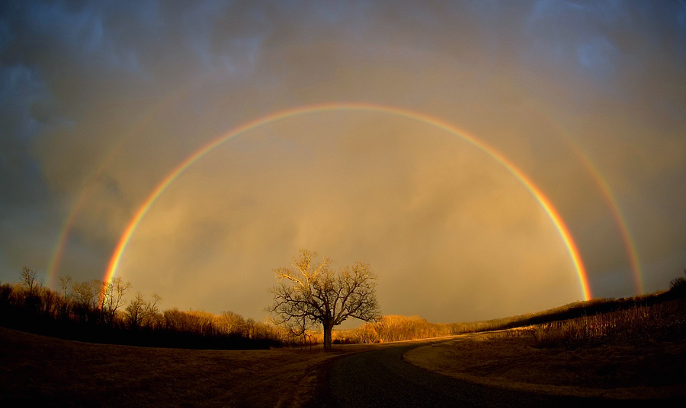

Tạo vật vươn mình hướng trời cao,
Thảo mộc, núi non dáng tự hào.
Vạn vật chu kỳ vui tiến hóa,
Sự sống vươn mình nét thanh tao.

Vũ trụ cất lời ca đăng quang,
Trời – Đất đan thoa khúc khải hoàn.
Sự dữ gục đầu sầu tê tái,
Thăng thiên khai mở lối hân hoan.

Công trình cứu chuộc phút tôn vinh,
Chúa Cha khứng nhận lễ ân tình.
Tôn phong Thánh Tử, Vua hoàn vũ,
Thủ lĩnh oai hùng dáng uy linh.

Ân sủng ngập tràn hạnh phúc thay!
Thiên Chúa thương ban phúc dư đầy.
Con người hòa nhịp vui cuộc sống,
Hướng CHÂN – THIỆN - MỸ quyết dựng xây.

AP. Mặc Trầm Cung

BÀI SAI
(Các con hãy đi giảng dạy muôn dân Mt 28, 19)

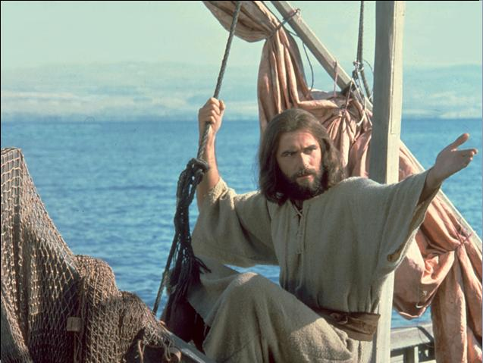

Đăm đăm ngước nhìn trời xanh thẳm,
Nghĩa Thầy trò sâu đậm đầy vơi.
Ngẩn ngơ con đứng nhìn trời,
Nhớ bao kỷ niệm nhớ lời Thầy trao.

Lời di chúc ngọt ngào, trong sáng,
Sống yêu thương sứ mạng loan truyền.
Muôn dân nhận biết ơn thiêng,
Nhận ơn cứu chuộc, nhận thuyền ra khơi.

Đường thập tự gọi mời nhân chứng,
Đường khổ đau minh chứng tình yêu.
Chiên non hoang dại còn nhiều,
Đưa về đoàn tụ sớm chiều dạy khuyên.

Phút chia tay tình riêng ban tặng,
Ơn Thánh Linh thầm lặng, thiêng liêng.
Lên đường rao giảng lời thiêng,
Tin Mừng cứu độ trung kiên đá vàng.

AP. Mặc Trầm Cung

THÁCH ĐỐ
(Thầy ở cùng các con mọi ngày cho đến tận thế.. Mt 28, 20)

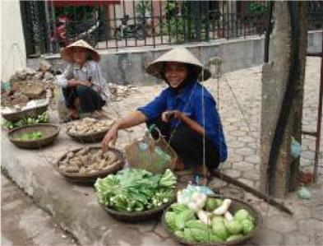

Cơm, áo, gạo, tiền xoay vòng xoay,
Ưu tư mệt mỏi suốt đêm ngày.
Tiện nghi vật chất đòi ưu thế,
Văn minh hưởng thụ say mê say.

Tiếng gọi Tin Mừng ơn sáng soi,
Trần gian quán trọ chớ học đòi.
Đừng bén rễ sâu vào trần thế,
Vượt qua đời tạm hướng về Trời.

Nước Trời đích thực chốn quê hương,
Chúa đã thăng thiên để mở đường.
Dẫn lối về với Cha thiên quốc,
Hạnh phúc miên trường dạ khúc thương.

Đời sống còn nhiều bao đắng cay,
Thần Khí thêm ơn, thoát đọa đày.
Dũng cảm vượt qua ngàn thách đố,
Ái mộ Nước Trời! Vinh phúc thay.

AP. Mặc Trầm Cung


NHỮNG VẦN THƠ CÔNG GIÁO


CÁNH HỒNG RI

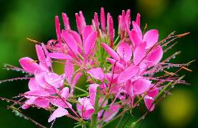

Ôi! Mẹ Ngàn Hoa, bóng xế tà
Nụ Hồng Ri tung cánh mở bung ra
Mơn mởn sắc hồng hương thơm ngát
Đêm về thỏa sức tắm sương sa

Mẹ ơi, hoa nhỏ buổi chào đời
Cũng hồng má phính, mắt lệ rơi
Từ đó Mẹ yêu dùng Thánh Giá
Điểm trang con xinh thắm mặn mà

Mẹ bảo con rằng lệ thế nhân
Hạt sương tưới mát ruộng gian trần
Giúp hoa biến đổi màu tinh trắng
Âm thầm dâng hiểu nghĩa thiên ân

Bao điều kỳ diệu Chúa làm nên
Ngay tuổi già, sự sống vẫn lên
Thay da, đổi tóc, đời lột xác
Mong ngày vĩnh cửu, Chúa kề bên

Mẹ cho con sống đời Mẹ sống
Yêu là dâng hiến cách nhưng không
Như loài hoa nhỏ màu hồng thắm
Đêm đêm dâng Chúa trọn sắc hồng

Sắc thắm, hương nồng, cơn gió thoảng
Đời con ẩn hiện trước Thiên nhan
Làm vui mắt Chúa, một mình Chúa
Nghĩ đến mà thôi đã dịu lòng.

Sr Bích Ngọc.

CHÚA VÀ CON



Một vầng trăng non
Đêm đen dày đặc
Một mình cô đơn
Tim con khép chặt

Một mình Giêsu
Đèn chầu hiu hắt
Giêsu Tình yêu,
Tình con trăng khuyết

Giêsu vĩnh hằng
Lòng con tối đen
Chúa là ánh đèn
Chiếu soi muôn niên.

Sr Bích Ngọc.

DÂNG MẸ

Chợt chim sẻ reo ca
Rộn ràng trong khóm lá
Em dâng Maria
Nhạc chim dễ thương quá

Đỗ Thảo Anh

NIỀM NHỚ
Giờ thôi xa quá ngàn trùng
Mẹ La Vang giữa chập chùng núi non
Chim rừng ơi có véo von
Làm vui cho Mẹ gió còn mênh mang ?
Ở đây nắng lụa mơ màng
Thương thương dáng Mẹ dịu dàng khoan nhân
Thương thương lòng Mẹ vô ngần
Ân thiêng con cái xa gần phủ che
Lòng con theo gió bay về
Phương xa Mẹ nhé, lặng nghe tâm tình
Xôn xao hoa lá tươi xinh
Cũng xin gởi Mẹ lời kinh kính mừng
Dâng lên Mẹ đoá hoa lòng
Chắt chiu năm tháng ngọt nồng kính tin
Tạ lòng Mẹ rất dịu êm
Sáng lung linh sáng soi đêm mịt mù
Tấc lòng nương gió trung du
Mẹ vui Mẹ nhé, mùa thu sẽ về.

Đỗ Thảo Anh

BẢN ÁN CUỘC ĐỜI!
(Ý : Ga 3, 16-21)

Ác độc, hiền lành chen chúc nhau

Đêm đen, ánh sáng giãi từ lâu:

Ai tin Con Chúa : đoạt sinh lộ

Xa lánh Thiên duyên : nhập biển sầu!

Bản án cuộc đời treo lấp lửng

Phục sinh Thánh tử cứu đời sau

Uống, ăn ánh sáng: chọn an phúc

Vui, sướng đêm đen: chọn khổ đau!

Giuse Nguyễn Hữu Đạt

CHIA TAY.

Tiễn chân thầy đến tận cuối đường
Chia tay bịn rịn sầu vấn vương
Thầy về Thiên quốc ngàn vinh hiển
Trần gian ở lại ôi buồn thương.

CHÚA ƠI!

Một mai trên bước đường dương thế
Xin ở bên con muôn dặm trường
Dòng đời rẽ chia về muôn hướng...
Mong về Thiên quốc là quê hương.

Song Lam

THÁNH GIUSE TÚC
(Giáo dân tử đạo)

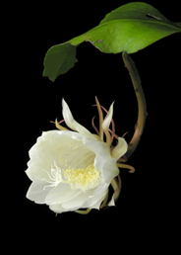
Anh Giuse Túc nhà nông
Xứ Nhà Hoàng Xá, Ngọc Đồng, Hưng Yên
Tính người điềm đạm nhân hiền
Con nhà gia giáo đầy niềm cậy trông

Mẹ cha cố gắng vun trồng
Cho anh theo học còn mong đổi đời
Nhưng thi cử chẳng gặp thời
Triều đình bắt đạo tơi bời tang thương

Khó khăn đành phải bỏ trường
Về phụ cha mẹ ruộng nương vun trồng
Siêng năng chẳng thể ở không
Giúp trong giáo xứ thi công cũng nhiều

Hưng Yên giết đạo tiêu điều
Quan quân ác độc lắm chiêu hãi hùng
Cho lương dân đến hành hung
Giết người Công Giáo cả vùng sợ lo

Chúng bày ra đủ thứ trò
Hễ gặp Công Giáo là cho vô tù
Đánh cho ai nấy sưng vù
Trong ban hành giáo là tù một gông

Một hôm anh Túc ngoài đồng
Quan quân bắt trói đeo gông đánh còn
Bước đi hằn vết roi đòn
Biệt giam bốn tháng mỏi mòi tấm thân

Ban đêm cầu nguyện ân cần
Cùm gông tra khảo nát thân mặc lòng
Quan kêu bỏ đạo đừng hòng!
Bao nhiêu kìm kẹp, một lòng trung kiên

Quan nhìn dáng vẻ nhân hiền
Nhưng sao lý luận ngang nhiên vững vàng
Tâm hồn tự trọng cao sang
Bao nhiêu đau khổ nhẹ nhàng như không

Bao nhiêu khuyên bảo tốn công
Bao nhiêu tra khảo cũng không não lòng
Thịt da thấm nhuộm máu hồng
Xác thân rời rã vẫn không ngã lòng

Ta cho suy nghĩ trong vòng
Hai tuần lễ nữa tự lòng nói ra
Nếu xưng bỏ đạo ta tha
Bằng không thì chớ trách ta sau này

Bạn tù anh mới khuyên bày
Cùng nhau vượt ngục đêm nay ra ngoài
Lỡ mà có chết cũng oai
Còn hơn ở lại chết hoài không xong

Giuse Túc mời tỏ lòng
Tôi xin ở lại mãi trong nhà tù
Nếu tôi trốn lọt êm ru
Họ thêm hình phạt bạn tù trong đây

Thà tôi chết ở trong nầy
Nhưng tuyên xưng Chúa đêm ngày vẫn hơn
Cầu xin Thiên Chúa ban ơn
Cho tôi giữ trọn cung đờn ngân vang

Đường ngay tôi giữ sẵn sàng
Tử vì Đạo Chúa sổ vàng sẽ ghi
Tuyên xưng tôi chẳng sợ gì
Đường đi có Chúa Mẹ đi chung cùng

Hai tuần sau đến ung dung
Quan kêu lên khảo rất hùng dũng ngay
Ngươi đã suy nghĩ đủ ngày
Bây giờ ngươi hãy trình bày cho ta

Một ngươi bỏ đạo được tha
Hai thì ra bãi tha ma rơi đầu
Giuse Túc mới trình tâu
Nếu như quan có lòng giầu tình thương

Tha cho tôi bước lên đường
Bằng không xin cứ chủ trương thi hành
Chúa Trời chỉ dạy điều lành
Sao tôi có thể ô danh Thánh Ngài

Thấy chàng bình tĩnh khoan thai
Quan khuyên bảo vẫn một hai trung thành
Quan liền thảo án thật nhanh
Bản án ghi rõ ngọn ngàng điều tra

Vua kí bản án gởi ra
Mồng một tháng sáu lệnh ra tử hình
Hai hàng gươm giáo uy linh
Chàng đi chính giữa cầu kinh kính mừng

Pháp Trường Nam Định thì dừng
Giu Se Túc vẫn chẳng ngừng đọc kinh
Ba hồi trống giục thình thình
Chàng thêm sốt sắng cầu kinh lên NGÀI

Dâng hồn dâng xác khoan thai
Ngước đầu ngửa cổ dâng NGÀI Giêsu
Lưỡi đao chém xuống vù vù
Hồn Ngài thanh thản khiêm nhu về trời

Giuse Túc để lại đời
Tấm gương thật đẹp muôn lời tri ân
Ngày nay mừng kính ân cần
Ngày đầu tháng sáu hồng ân sáng ngời

Danh Ngài vang vọng khắp nơi
Trên hàng Hiển Thánh trên trời bình yên
Ngọc Đồng Giáo Xứ, Hưng Yên
Mộ Ngài nơi đó trung kiên ngàn đời.

Trầm Hương Thơ

- 01.06. 2011 ngày kính Thánh Giuse Túc Gdtđ.
- Ngài Sinh năm 1843 tại họ đạo Hoàng Xá, xứ Ngọc Đồng, Hưng Yên
- Tử Đạo 01.06.1862 tại pháp trường Nam Định thời vua Tự Đức
- Ngày 29.04.1951 ĐGH. Piô XII tôn phong Ngài lên bậc Chân Phước
- Ngày 19.06.1988 GH. Gioan Phaolô ÌI kính tôn Ngài lên hàng Hiển Thánh

ĐẾN CÙNG GIU-SE

Làm tốt hơn là nói hay
Kinh nghiệm bất hủ hàng ngày của Cha .
Tay cưa , tay đục nhẩn nha
Lao động nuôi dưỡng cả nhà ấm êm .
Thương vợ chân yếu tay mềm
Yêu con thơ dại bên thềm đùa vui .
Cảnh nghèo chồng vợ thảnh thơ
Hết lòng dạy bảo xây đời cho con .
Gia thất tình cảm sắt son
Tấm lòng Cha Thánh mãi còn sáng trong .
Vượt qua giông tố hãi hùng
Hãy luôn tin tưởng _ Đến cùng Giu-se .

Đỗ Văn

TINH THẦN NGHÈO KHÓ
Hãy sống an vui kiếp khó nghèo
Biết dùng lời Chúa bước chân theo
Con đường thập tự bao thương khó
Mở lối Thiên Đàng rộn tiếng reo
Kính Chúa yêu người luôn hướng tới
Khiêm nhường bác ái quyết tâm theo
Xin cho giữ vững lònh trong sạch
Hạnh phúc chan hòa ta đã gieo.

Vincent Khánh Trần

ƠN GỌI ĐỜI CON

Từ thưở nào Chúa ơi!
Gọi con vào cuộc đời
Ân trao nguồn Ánh Sáng
Gieo con giữa trùng khơi

Từ thưở nào Chúa thương
Nắm tay con lên đường
Đặt con vào Thập Giá
Chung cuộc đời hành hương

Chúa biết con đơn hèn
Giữa cuộc trần chông chiêng
Ân ban Thần Chân Lý
Để thắng mọi oan khiên

Chúa chỉ muốn cho con
Việc bổn phận chu toàn
Lặng thầm trong Thánh Ý
Với ơn gọi làm con

Với ơn gọi làm con
Xin cho con vẹn tròn
Trong Cha tình Phụ Tử
Tình yêu con sắt son.

Mic. Cao Danh Viện

